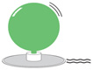
ホバークラフトの実験の結果より、力がはたらかないときは
速さや向きが（ 変わらない ）ということがわかった。
このように一定の速さで一直線上を動く運動を（ 等速直線運動 ）という。
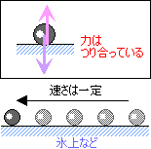
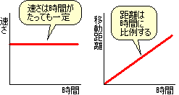
このときの移動距離は

「 速さ×時間 」

で表されます。
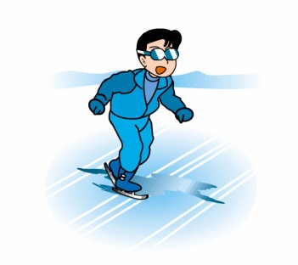
このように物体に外部から力がはたらかないとき（または力がつり合っているとき）
・静止していた物体はいつまでも（ 静止している ）
・運動していた物体はその速さで（ 等速直線運動 ）を続ける

これを（ 慣性の法則 ）といいます。これもニュートンが発見したことで有名です。
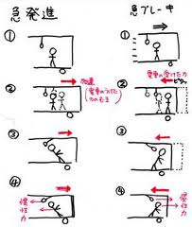
物体がその運動の状態を続けようとする性質を（ 慣性 ）といいます。この性質は質量が大きいほど大きい。

・乗り物の中でブレーキをかけたときにからだが前のめりになる・または急発進！
→からだの慣性のため、乗り物が遅くなってもからだはそのままの速さで
運動を続けようとして今の位置よりからだが前に出ます。

・エレベーターでからだが軽く感じたり重く感じたりする
→停止中からだが止まっていようとするため、上昇し始めたとき床に押し
付けられる感じとなり、下降し始めたときからだが浮いた感じになります。

・だるまおとし（すばやく力を加える）
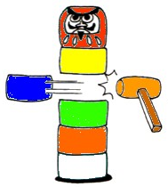
→日本古来のおもちゃです。力を受けなかった部分が止まろうとするので、
打った部分だけ飛ばされます。

・車は急に止まれない
→ブレーキをかけても車のもつ慣性のために急には止まることができません。
重い車ほど制動距離（止まるまでの距離）が長くなります。

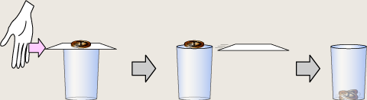

・テーブルクロスを取り去る芸（すばやく抜き取る）
→上の食器類は止まっていようとするので、下のテーブルクロスだけを取り去ることができます。

・走っている車からボールを真上に投げると、ボールはどうなる？
３年 組 番 氏名

